作业1 //Gauss-Bonet定理验证 原理

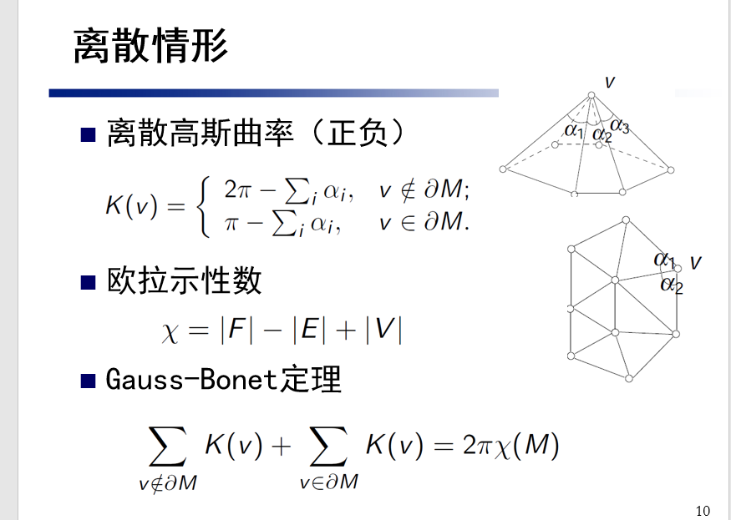

作业2//复变函数可视化（半成品 只能输入1 0 0

先打开 Homework.sln解决方案

运行

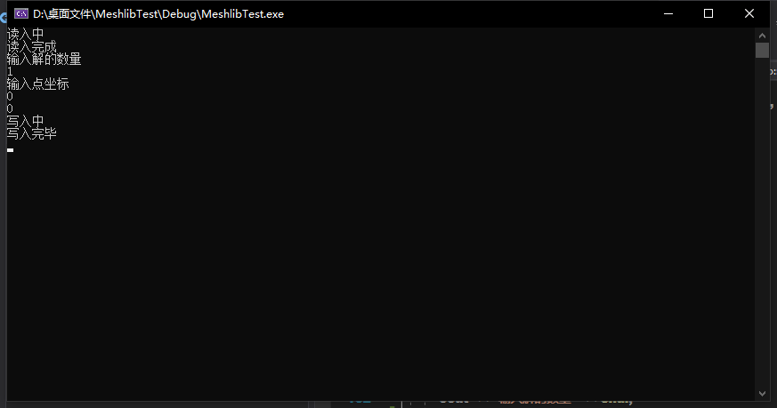

然后去文件夹MeshlibTest

将刚生成的e.m文件 拖动到miniMeshViewer.exe

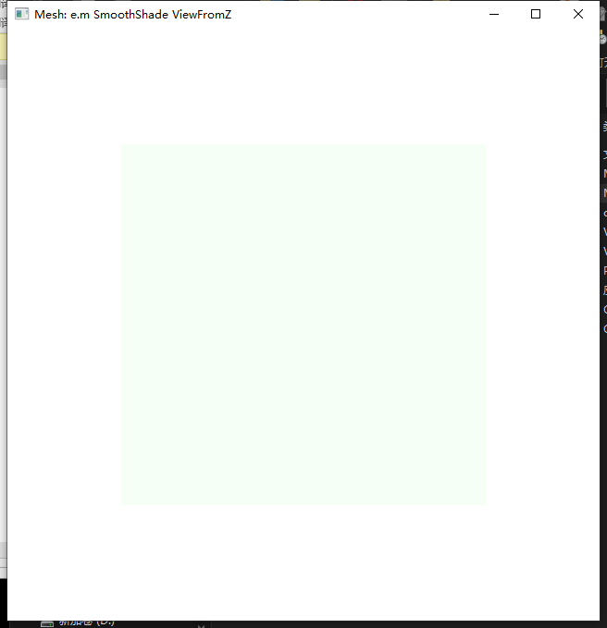右键上边框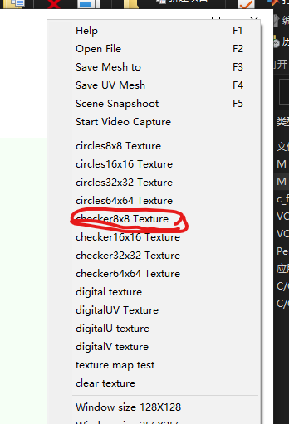

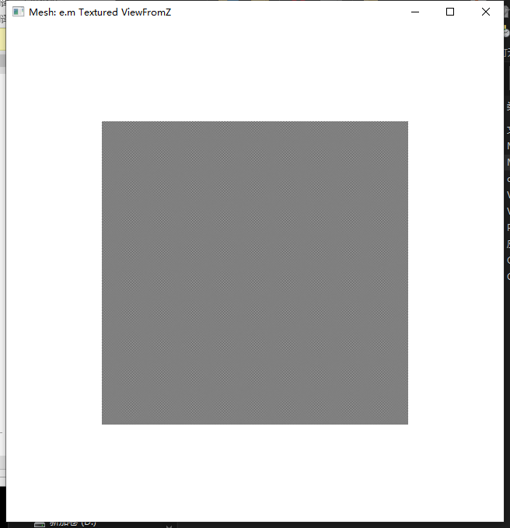

第三次

原理

